**Allgemein:**

**Formulare24 gegen lästigen Formularkram**

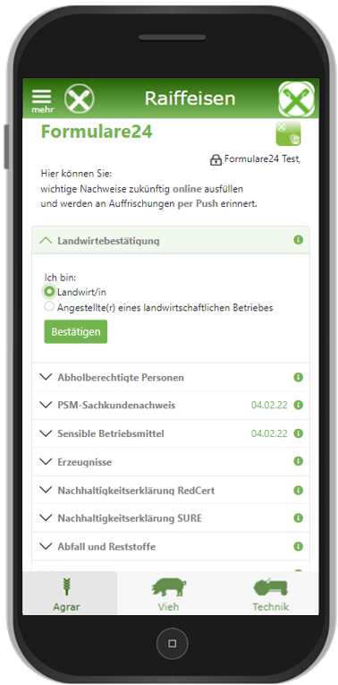Sehr geehrte [Genossenschaft]-Kunden,

Politik + Bürokratie zwingen uns zu vielen Abfragen über Ihren Kundenstatus.  
z.B. explosiver Düngemittel, Aktualität des PSM-Sachkundenachweis und und und.  
Um für beide Seiten den Aufwand zu minimieren,  
bieten wir Ihnen nun die Eingabe per Smartphone an.  
 **Formulare24** bietet folgende **Vorteile**:  
- **Vorjahreswerte** werden vorgeblendet  
- **Rückversand** per Knopfdruck statt Papier  
- jährliche **Push-Erinnerung** per Handy

(z.B. bei den abholberechtigten Personen)

Sie erreichen Formulare 24 über unsere **App**:  
- für Download nachstehenden QR-Code benutzen

Helfen Sie bitte mit beim Kampf gegen die unnötige Papierflut.  
(Formular für Papierweg, s. Rückseite)

mfg Geno XY

**Ernte**

Sehr geehrte [Genossenschaft]-Kunden,

um auch dieses Jahr einen reibungslosen Getreidehandel zu gewährleisten, benötigen wir erneut eine Bestätigung der Qualitätsvereinbarung sowie Ihre Selbsterklärung bezüglich der Einhaltung der REDcert Zertifizierungskriterien.

Um für beide Seiten den Aufwand zu minimieren, bieten wir Ihnen nun die Eingabe per Smartphone an.

**Formulare24** bietet folgende **Vorteile**:  
- **Vorjahreswerte** werden vorgeblendet  
- **Rückversand** per Knopfdruck statt Papier  
- jährliche **Push-Erinnerung** per Handy

(z.B. bei den abholberechtigten Personen)

Sie erreichen Formulare 24 über unsere **App**:  
- für Download nachstehenden QR-Code benutzen

1. Wählen Sie den Menüpunkt Formulare24 aus
2. Falls nicht schon geschehen, loggen Sie sich ein. Wenn Sie noch kein Login haben, beantragen Sie einen Zugang.
3. Klicken Sie auf die relevanten Formulare [Qualitätsvereinbarung und REDcert]
4. Bestätigen Sie das Formular oder füllen Sie es aus.
5. Klicke Sie anschließend auf „Bestätigen“

Fertig!

Helfen Sie bitte mit beim Kampf gegen die unnötige Papierflut.  
(Formular für Papierweg, s. Rückseite)